 |  |  |  |  |  | 




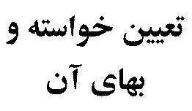 | مطالبه وجه چك خارجي به ميزان ريال به انضمام كليه خسارات قانوني
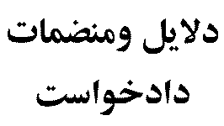 | کپي مصدق: 1 - مصدق چك ، 2 - گواهينامه عدم پرداخت صادره از بانك ، 3- ترجمة رسمي مدارك مذكور "4- مدرك مورد نياز ديگر"
رياست محترم مجتمع قضايي" نام شهرستان محل اقامت خوانده "
باسلام احتراماً به استحضارمي رساند:
به موجب كپي مصدق فقره چك تقديمي به شمارة/شماره هاي به تاريخ/تاريخ هاي عهده بانك شعبه " نام كشور " اينجانب مبلغ (به ارز خارجي) از خوانده/خواندگان طلبكارم كه نامبرده/نامبردگان با وصف مراجعات مكرر و حلول اجل و سررسيد از پرداخت آن خودداري مي كنند فلذا مستنداً به مواد198قانون آئين دادرسی دادگاههای عمومی وانقلاب درامورمدنی و310 ،313و317 قانون تجارت صدورحكم محكوميت خوانده/خواندگان به پرداخت مبلغ خواسته به ميزان (ارز خارجي) به انضمام كليه خسارات قانوني و هزينه دادرسي در حق اينجانب مورد استدعاست.
امضاء- اثر انگشت
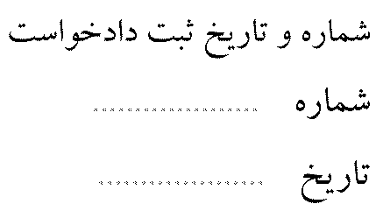 |  |  |  |  |  |  | 

